Отчет по пятому этапу реализации проекта
Персональный сайт научного работкника
Кичигина Полина Евгеньевна
Содержание

1 Цель работы
Добавить к сайту данные о себе.

2 Задание
Добавить с сайту все остальные элементы.

3 Выполнение
Сделать записи для персональных проектов (рис. 1).
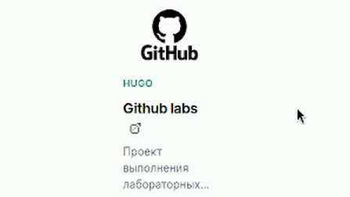
Рис. 1: Делаем записи
Сделать пост по прошедшей неделе (рис. 2).

Рис. 2: Пишем пост
Добавить пост на тему по выбору. Языки научного программирования (рис. 3)
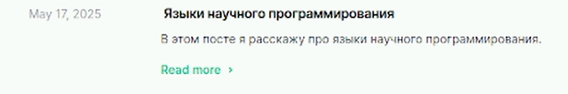
Рис. 3: Пишем пост

4 Выводы
Мы научились добавлять к сайту информацию о себе и писать посты.

